Виктор Саяпин
«Пешком по Гродно»: улица свердлова
Источник публикации:

Саяпин, В. Свердлова / В. Саяпин // Гродзенская праўда. - 2014. - 19 июля (№ 80). - С. 7.

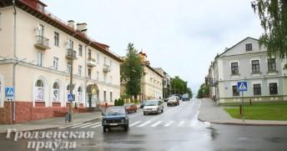
Откуда у старых водонапорных башен взялись имена «Кася» и «Бася»? Что значит латинская надпись на пороге одного жилого дома? И почему раньше улицу называли Демьяновской? Не знаете? Так мы вам расскажем.
Тайна имен.
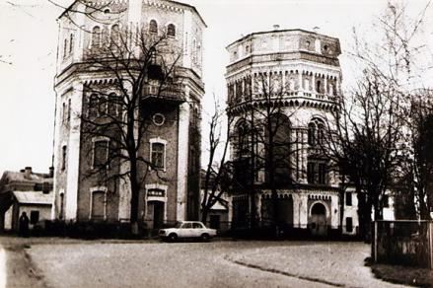
Начинается улица над самым откосом железной дороги двумя водонапорными башнями. Гродненский водопровод начал строиться в 1877 году при участии «Всероссийского акционерного водного общества». Концессия на городской водопровод была выдана инженеру М. Алтухову. Западная башня была построена в 1890 году. Восточную (такую же восьмигранную) построили чуть позже – в 1905-м. Башни относятся к памятникам промышленной архитектуры, построенным в стиле эклектики.
«Кася» и «Бася». 70-е гг. Фото Анатолия Звягина.
Гродненцы называют их «Касей» и «Басей». Откуда взялись эти имена, сегодня никто точно не скажет, но существуют две версии. Согласно первой, до войны в одной башне была бухгалтерия водоканала, и там работала некая Бася, а в соседней башне завхозом трудилась Кася. Есть и еще один вариант: когда художник С. Веремейчик собирал в Гродно материалы для дипломной работы, он первым обронил фразу с двумя женскими именами.
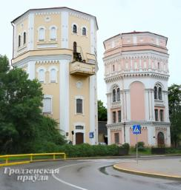
Наши дни. Фото Михаила Исаченко.
Загадочная монограмма на пороге.
Дом по улице Свердлова №3 был построен в 1908 году как новое здание для еврейской больницы, которая находилась рядом с современной улицей Буденного. Затем здесь размещался приют для престарелых. В послевоенные годы в этом доме работали медицинское училище, женская консультация и зубопротезная мастерская. Здание, которое строилось в стиле эклектики с элементами модерна, частично сохранило некогда богатый декор главного фасада.
Рядом с водонапорными башнями находится дом №4. Построен он был в 1902 году и использовался как жандармские казармы. Сегодня это обычный жилой дом, а прежнее его назначение выдает характерная архитектура: здание имеет толстые кирпичные стены и высокие потолки. Но все же интерес к дому представляют не эти особенности, а латинская монограмма на крыльце дома – «SALVE». В переводе с латинского она означает «здравствуй». Получается, дом приветствует входящих прямо с порога.
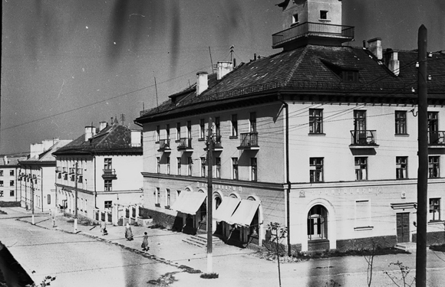
Новые дома по ул. Свердлова. 50-е гг. Фото Александра Семенчука.
Гимназия и школа.
Дом № 7 перестроен в 60-е годы ХХ века. В середине 20-х годов в нем работала Гродненская гуманитарная общая еврейская гимназия Мейерсона. В ней учился Виктор Ворошильский – польский литератор, отец известного собирателя гродненской старины Феликса Ворошильского. В январе 1940 года еврейская гимназия была реорганизована в городскую среднюю школу №9 с белорусским языком обучения. Директором школы был назначен Х. Величкер.
Впоследствии школу перевели в занеманскую часть – на улицу Горновых, а в здании, которое она занимала, поселились обычные гродненцы. И сегодня это жилой дом, правда, после реконструкции в стиле хрущевских построек внешний вид его изменился до неузнаваемости.
Дом №8а был построен в 1926 году. Предположительно, на этом месте в 1729 году возвели костел и монастырь с больницей монахов-бонифратров.
Где был дворец Огинских?
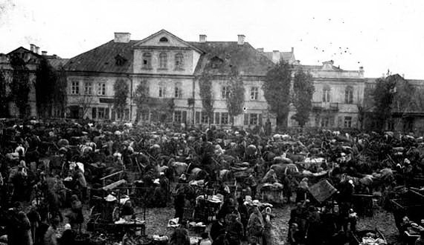
С улицей Свердлова связана загадка, которую гродненские историки и краеведы еще не разгадали до конца. В районе этой улицы когда-то находился дворец Огинских. Дело в том, что его точное местонахождение пока не установлено. Предположительно, он стоял на месте сквера напротив улицы Свердлова. Согласно исследованиям известного историка Ю. Гордеева, земельным участком с постройками в конце XVII века владела семья Рукевичей. В 1752 году Якуб Рукевич продал усадьбу Михаилу Казимиру Огинскому, от которого в 1792 году вся недвижимость перешла в собственность подскарбия ВКЛ, известного композитора Михаила Клеофаса Огинского. Эта недвижимость состояла из дворца, официн и конюшен. Согласно инвентарю 1803 года, дворец был «на высоком фундаменте, деревянный», т. е. первый этаж был каменный, а второй – деревянный.
Дворец Огинских на Сенном рынке. 30-е гг. Фото www.harodnia.com
На сохранившихся фотографиях начала ХХ века видно, что дворец каменный. Это было здание в стиле классицизма, двухэтажное, прямоугольное в плане, с ризалитами в центре главного и дворового фасадов и алькежами (в архитектуре это угловая обособленная часть здания, сильно выступающая снаружи за плоскость стен – прим. авт.) по углам. Главный фасад дворца выходил на Сенной рынок. Сегодня это сквер за гостиницей «Неман». На второй этаж дворца вела двухмаршевая парадная лестница. Там были залы, комнаты, кухня. Основной объем здания был накрыт высокой четырехскатной черепичной крышей. Ризалит на главном фасаде завершался небольшим аттиком, а главный вход оформлен стилизованным портиком. В годы Второй мировой войны дворец был полностью разрушен.
Как называлась раньше?
Впервые улица упоминается в 1560 году как Демьяновская. Возможно, название произошло от имени горожанина, жившего здесь в те времена – Демьяновича. Первое название улицы закрепилось за ней на долгие годы. Лишь в 1843 году улица поменяла его на Бонифратерская. Монахи-бонифратры появились здесь в конце 20-х годов XVIII века. В 1728 году на улице строятся деревянный костел и монастырь с больницей. В начале XIX века в этой больнице лечились до 20 пациентов. В конце 20-х годов XIX века на этом месте возводятся новая деревянная часовня и больница. В 1843 году орден бонифратров был ликвидирован, и лечебница перешла в ведение попечительского общества. Очередная смена названия улицы произошла в 1864 году, когда ее переименовали в Татарскую. Кайзеровские оккупанты в Первую мировую войну назвали улицу Tartarenstrasse. А в 20-30-е годы она вновь получает название Бонифратерской. В январе 1940 года улица получает имя Свердлова. Гитлеровскими оккупантами была переименована в Walterstrasse. После освобождения города она возвращает свое предыдущее название.

